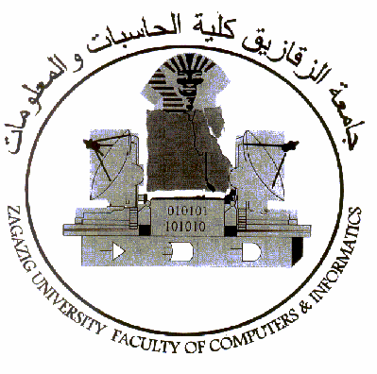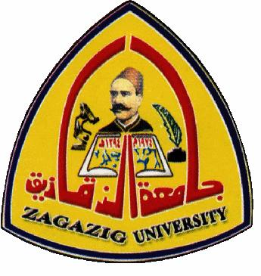**مؤتمرشركة هوواوي الصينية للاتصالات وتكنولوجيا المعلومات**

2020-2019

استضافت كلية الحاسبات والمعلومات مؤتمراً لشركة هوواوي الصينية Huawei للاتصالات وتكنولوجيا المعلومات يوم الاربعاء 6/11/2019 بحضور عدد كبير من طلاب الكلية وأعضاء هيئة التدريس بها.  
حيث تحدث **م. مصطفى الجوهري**، مدير تطوير أكاديميات هوواوي والذي قام بتعريف الطلاب بشركة Huawei وتنوع أنشطتها بين خدمات الاتصالات وخدمات التحول الرقمي في دول مختلفة حول العالم  
دعا م. الجوهري طلاب الكلية للمشاركة في مسابقة مشاريع التخرج للطلاب في مصر والتي تقيمها الشركة لطلاب السنوات النهائية بكليات الحاسبات والمعلومات محلياً تمهيداً للمشاركة في المسابقة الدولية في الصين العام القادم حيث سيمثل الفريق الفائز محلياً مصر في المسابقة الدولية  
وأكد **م. مازن أيمن،** مسئول تطوير أكاديميات هوواوي أن هذه المسابقة هي المرحلة الاولى لبناء بنك مواهب تكنولوجية في المنطفة حيث تدعم الشركة تواجد رعاية وتطوير مهارات الطلاب من خلال التدريب والمتابعة مع الطلاب خلال وبعد المسابقة وصولاً للمرحلة الاخيرة بتعيين مجموعة من الخريجين المتميزين بالشركة عالمياً.  
وصرحت **أ.د. أمل فاروق** وكيل كلية الحاسبات والمعلومات بأن التعاون بين الكلية وشركة Huawei يتركز حول اعتماد تكوين أكاديمية تدريبية للشركة بالكلية بتدريب والاشراف على الطلاب وكذلك تقديم التدريب والدعم الفني لأعضاء هيئة التدريس على احدث التكنولوجيات العالمية.  
وأكد **أ.د. خالد الدرندلي** عميد كلية الحاسبات والمعلومات أن الكلية تحرص على التعاون مع رواد التكنولوجيا العالمية من أجل توفير فرص الاحتكاك المباشر للطلاب مع سوق العمل وأحدث التكنولوجيات التي تتطور بسرعة عالمياً.  
كما أكد **أ.د. عثمان شعلان** رئيس الجامعة ان الجامعة تحرص على ابقاء طلابها وخريجيها على اطلاع ومشاركة فعالة في كافة الانشطة ذات الصلة بمجالات تخصصها محلياً وعالمياً لتحقيق أكبر فائدة للطلاب واتاحة فرص التطوير لاعضاء هيئة التدريس بالجامعة.

